Magyar Műszaki Értelmiség Napja 2012

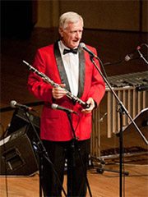
Nyitó rendezvény

2012. június 4. hétfő

ÜNNEPÉLYES MEGNYITÓ
Rudas Imre
15:00 Benkó Dixieland Band koncertj
Helyszín: Óbudai Egyetem

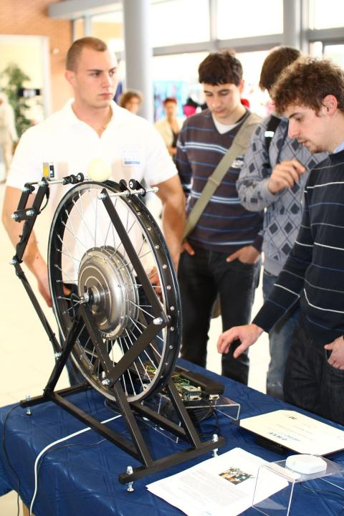
Innováció Napja

2012. június 5. Kedd
„Műszaki értelmiség – együtt a jövőért. Tudomány – oktatás – gazdaság”
Műszaki képzést folytató egyetemeken cégbemutatók, hallgatói innovációs eredmények, kreatív programok bemutatása, nyitott nap keretében, középiskolai tanulók meghívásával.
Résztvevő egyetemek:
Budapesti Műszaki és Gazdaságtudományi Egyetem
Gábor Dénes Főiskolán
Nemzeti Közszolgálati Egyetemen
Széchenyi István Egyetem.
Óbudai Egyetemen
Kecskeméti Főiskola

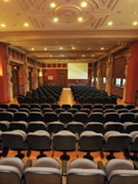
Együtt a jövőért konferencia

2012. június 6. szerda
MTA nagyterem
10:00 - 12:45 Konferencia
13:00 - Fogadás

KÖSZÖNTŐ
Rudas Imre rektor

ELŐADÁSOK
Oláh György Nobel díjas tudós és Aniszfeld Róbert igazgató – „METANOL, a jövő energiahordozója”
Bokor József akadémikus – „Műszaki haladás: Bánkitól a XXII. századig”
Gyulai József akadémikus – „Gábor Dénes - A jövő feltalálója”
Ábrahám László cégvezető – „Együtt a Jövő Mérnökeiért”
Várkonyi Péter adjunktus – „Kézzelfogható matematika: a Gömböc”
Kovács Kálmán igazgató – „Űrtevékenységünk az első magyar műholdig”

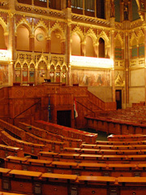
Ünnepi ülés

2012. június 7. csütörtök
10:00 - Parlament, Felsőházi terem

„Kreatív Magyarország – Mérnöki tudás – Múlt, jelen, jövő”
Elnökség: Rudas Imre (elnök), Kassai Ferenc, Veress Gábor
10.00 Elnöki köszöntő
Rudas Imre
10.10 Ünnepélyes megnyitó
Lezsák Sándor Országgyűlés alelnöke
10.25 Michelberger Pál akadémikus: „Tudomány – oktatás – gazdaság”
10.45 Kis Norbert helyettes államtitkár „A műszaki felsőoktatás jövője”
11.00 Benkó Sándor klarinét műsora
11.10 Oláh György Nobel díjas vegyész videó üzenete
11.20 Bruno O. Braun elnök, a Német Mérnökegyesület (VDI)
11.45 Üdvözlések a szervezők nevében
- Magyar Mérnöki Kamara
- Magyar Mérnökakadémia
- Műszaki és Természettudományi Egyesületek Szövetsége
- Magyar Rektori Konferencia
- Magyar Innovációs Szövetség
12.10 Határon túli magyar szervezetek üdvözlései
- Dávid László rektor, Sapientia Erdélyi Magyar Tudományegyetem, Románia
- Tóth János rektor, Selye János Egyetem, Szlovákia
- Gortva Róbert László kémikus, Note Printing Australia Ltd., Australia
12.25. Az MMÉN 2012 nyilatkozata
Rudas Imre
12.35 Javaslat az MMÉN napjára
Rudas Imre

